海淀区2016年度学生儿童
医疗保险参保缴费培训教材

海淀区社会保险基金管理中心
2015年4月

目 录

★学校、托幼机构“一小”缴费经办流程图 1
★学校、托幼机构缴费操作步骤 2
一、系统更新 2
二、核实修改家长手机号系统操作 2
三、通知家长在网上修改学生、儿童的扣款账号相关信息 3
四、2016年续费工作 4
★家长网上修改扣款信息操作步骤 25
★相关附件 34
附件1：关于新参保人员制卡个人信息登记办法调整的有关事项 34
附件2：符合本市教育行政部门规定享受免收借读费的非本市城镇户籍的学生应收取的材料 36
附件3：城镇居民派号材料 37
附件4：办理学生儿童（一小）缴纳医保费卡、折信息确认表 39
附件5：2016年度城镇居民（一小）基本医疗保险参（续）保确认表 40
附件6：致海淀区学生儿童家长的一封信 41
附件7：学校、托幼机构2016年度城镇居民医保参（续）保情况统计表 42

学校、托幼机构“一小”缴费经办流程图
网上修改学生儿童医保扣款信息

城镇居民（一小）现行缴费标准每人每年160元，为避免有的银行不能0余额扣款，请您在缴费标准基础上多存10元钱
家长：以孩子名义开具北京银行京卡（借记卡）或邮储银行存折，并于每年8月底前存入足额保费

家长：按学校规定时间向学校申报手机号

学校、托幼机构：2015年5月底前到社保中心报送修改“参保人或亲属手机”

家长：录入用于缴纳医保费的银行卡、折信息。在2015年6月25日前登录北京市社保网上服务平台（http：//www.bjrbj.gov.cn/csibiz/）“个人用户登录”模块，选择“城镇居民用户登录”页签

首次登录人员点击“我要注册”，按提示录入信息完成注册后，再登录，并录入卡、折相关信息

非首次登录人员可直接登录，核对、修改、录入卡、折相关信息

家长：《办理学生儿童（一小）缴纳医保费卡、折信息确认表》交学校

学校：于9月20日前提交新参保、免缴、下年续费学生名单

扣款失败原因为
1、“余额不足”的，需于次月20日前到银行存入足额存款；
2、“账户与姓名不匹配”或“无此账户”的，需于次月19日前登录网上服务平台仔细核对并修改扣款信息；
3、“其他”的，需于次月19日前与开户银行核实卡折是否能够正常扣款，并登录网上服务平台核对修改扣款信息；
4、参保信息有误的，通过学校进行修改。

市社保中心于9、10、11月的25日左右委托银行集中扣款

家长：扣款当月的29日后到银行查询扣款结果

是否扣款成功
否

是
办理结束

学校、托幼机构缴费操作步骤

一、系统更新
1.软件更新：学校及托幼机构首先必须升级《学校版》软件，然后再进行学生家长手机号码采集工作。在北京市劳动保障网（www.bjld.gov.cn）、首信公司（yb.capinfo.com.cn）或hdylyx@163.com邮箱，邮箱密码：h654321中下载《学校版》软件学校版2.0.0及2.0.2B升级补丁，双击下载图标即自动安装（先升级2.0.0，再升级2.0.2B）。使用默认用户名“Admin”，密码“1”进入系统。
2015年9月办理下一年续费工作时请及时登陆上述网站下载新补丁进行更新后再操作。

二、核实修改家长手机号系统操作
（一）到社保中心下卸学生儿童参保数据
学校持社保登记证到社保中心或分中心，从社保系统中导出上年续费人员名单（LS结尾的文件）导入学校版软件及EXCEL《正常缴费参保人员名单》。本学期如有转入人员，请先到社保中心或分中心报《医疗保险增加表》。
1.清除原有数据：
【个人变更登记】→【减员】→【查询】→点"》"将所有人员全部导入“已选”列表中→在“停止缴费原因”中选择“本区调出”→【设置】→【保存】
【基本资料核定】→【个人资料删除】→【查询】→全部选择→【删除】→【确认】
2.导入新数据：
【数据交换】→【基础数据导入】→【浏览】→弹出“打开”文件界面，选择从区社保下载的数据文件→【打开】→【导入】

（二）清除垃圾数据
【数据交换】→【个人变更信息报盘】→【查询】→核对信息无误后【报盘】→选择存盘路径【保存】→【退出】
（三）修改学生、儿童“参保人或亲属手机” 号码
1．【基本资料核定】→【个人资料修改】→输入公民身份号码【查询】→修改“参保人或亲属手机”→【保存】
2．【数据交换】→【个人变更信息报盘】→【查询】→核对信息无误后【报盘】→选择存盘路径【保存】→【退出】生成BGBP开头的数据文件
（四）到社保中心报送信息
将核实补充后的EXCEL《正常缴费参保人员名单》填写正确的“参保人或亲属手机”号码，并在每页加表头“个人信息变更表”及社保号，每页加盖公章，与修改手机号电子报盘一起报区社保中心或上地、万寿路分中心。
注意事项：
1.变更“参保人或亲属手机”没有报盘前不要修改其他信息。
2.幼儿园大班、小学六年级、初三、高三学生的“参保人或亲属手机”号码，在现就读学校采集，学校组织家长到网上变更缴费相关信息，收取《办理学生儿童（一小）缴纳医保费卡、折信息确认表》学校留存联。如因“参保人或亲属手机”未采集导致学生2016年度续费不成功，由现就读学校负责。新学期转学或升学的学生，9月新学校收《办理学生儿童（一小）缴纳医保费卡、折信息确认表》家长留存联复印件。
3.2015年5月29日前学校完成此项工作。
4.简易个人信息变更表只限本次集中大批量修改手机号使用。

三、通知家长在网上修改学生、儿童的扣款账号相关信息
学校要通知家长采集完手机号后登录北京市社保网上平台（http：//www.bjrbj.gov.cn/cxibiz/）选择城镇居民模块进行注册，通过学校上报的手机号码申请验证码后在北京市社保网上服务平台，完成孩子缴费相关信息的修改、提交，此工作在2015年6月25日前完成。9至11月的25日左右，市社保中心委托银行统一扣款，当月的29日家长可到银行查询是否扣款成功。对于扣款不成功，请及时核对扣款失败原因并进行相关处理。（原因为“余额不足”的，需于次月20日前到银行存入足额存款；扣款失败原因为“账户与姓名不匹配”或“无此账户”的，需于次月19日前登录网上服务平台仔细核对并修改扣款信息；扣款失败原因为“其他”的，需于次月19日前与开户银行核实卡折是否能够正常扣款，并登录网上服务平台核对修改扣款信息；参保信息有误的，通过学校进行修改）以便10月、11月再次扣款。11月还扣款不成功将不能享受2016年医疗保险待遇。
注意事项：
1.即日起至5月底，家长要去北京银行或邮政储蓄银行，以学生本人的名义开具用于缴费的北京银行京卡（借记卡）或邮政储蓄存折。
2.北京市社会保险网上服务平台每月5日至25日的6：00至22：00可以登陆。
3.扣款不成功人员，修改扣款相关信息的最后时间为2015年11月19日。

四、2016年续费工作
（一）更新数据
1.在《学校版》中导入区社保中心提供的上年度参保人员信息：如学校修改完学生家长的手机号后，学校版数据丢失的，请学校持社保登记证、U盘到区社保中心或上地、万寿路分中心下载参保人员信息，然后把学校系统中原有个人信息全部删除，将从区社保中心下载的数据导入学校软件中。

软件操作步骤：
（1）清除原有数据：
【个人变更登记】→【减员】→【查询】→点"》"将所有人员全部导入“已选”列表中→在“停止缴费原因”中选择“本区调出”→【设置】→【保存】
【基本资料核定】→【个人资料删除】→【查询】→全部选择→【删除】→【确认】
（2）导入新数据：
【数据交换】→【基础数据导入】→【浏览】→弹出“打开”文件界面，选择从区社保下载的数据文件→【打开】→【导入】
2.删除毕业班学生：
软件操作步骤：
【基本资料核定】→【个人变更登记】→【减员】→选择部门后【查询】→点"》"将所有人员全部导入“已选”列表中→在“批量设置个人停止缴费原因”中选择“本区调出”→【设置】→【保存】
【基本资料核定】→【个人资料删除】→选择“部门名称”→【查询】→全部选择→【删除】→【确认】
【基本资料核定】→【部门管理】→在毕业班班级名称处点右键→【删除部门】→【退出】
（二）“老生”续费操作办法
1.老生只需要汇总各班级续费人员名单，然后老师在《学校版》中进行“下年度学生参保缴费名单确认”报盘。学校将“下年度学生参保缴费名单确认”报社保中心后才能生成学生扣款信息。
2.软件操作
个别人员调整：
（1）原本校学生调入其它班级
软件操作步骤：
【个人变更登记】→【内部调动】→选择“单位名称”→输入“公民身份号码”或“姓名”→【查询】→点"〉"将所选人员导入“已选”列表中→选择“新单位名称”→选择“新部门名称”→【保存】
（2）调出本校
软件操作步骤：
【个人变更登记】→【减员】→输入“公民身份号码”或“姓名”→【查询】→点"〉"将所选人员导入“已选”列表中→在“停止缴费原因”中选择“本区调出”→【设置】→【保存】
【基本资料核定】→【个人资料删除】→选择“部门名称”→输入“公民身份号码”或“姓名”→【查询】→勾选人员→【删除】→【确认】
进行下年续费信息确认（见第11页“缴费、免缴费信息确认”中“下年度学生参保缴费名单确认”操作）
（三）“新生”参保操作办法
1.统一建立新年级部门名称
软件操作步骤：
【基本资料核定】→【部门管理】→在学校名称处点右键→【创建新部门】→录入“部门名称”→【保存】→【退出】
2.录入个人信息
（1）新入学学生，如果之前是参加过“一小”保险的人员
凡以往年度参加过一小保险的，学校及托幼机构只需要在软件中录入“部门名称”、“公民身份号码”、“姓名”、 “享受医疗财政补助标识”、“参保人或亲属手机”五项信息即可。
软件操作步骤：
【基本资料核定】→【个人资料录入】→先选择“所属部门”→在“参保原因”中选择“续保”（必须选择 “续保”）→再录入 “公民身份号码”、“姓名”、 “享受医疗财政补助标识”、“参保人或亲属手机”4项个人信息→【保存】
（2）新入学学生，从未参加过一小保险的人员
新参保人员需统一填写《个人参加城镇居民大病医疗保险信息登记表》（简称：《个人登记表》）。还需要根据情况同时提供以下材料：
a本市户籍的学生
首次参加学生儿童大病医疗保险的本市学生，应由个人提供户口本首页、本人页复印件，有变更页的还需提供变更页复印件。符合二代身份证标准冲洗的一寸白底免冠彩照一张等相关材料。
b非本市户籍的学生
符合免收借读费的六类人员，还需在“外地借读学生标识” 中填写和录入相关指标项，并填写《六类人员参加学生儿童保险花名册》（见样表1）一式两份。
c需要派社会保险标识码的学生
第一次参保免收借读费六类人员中的华侨子女、在京投资的台商子女，由于无18位身份证号码，因此需先到区社保中心中区一层申请派号，然后录入参保信息。派号所需材料见附件3。所有派号材料报送截止时间：11月15日
d非京籍大学生提供二代身份证正、反页复印件
e个人信息录入
软件操作步骤：
【基本资料核定】→【个人资料录入】→先选择“所属部门”→在“参保原因”中选择“新参保”（必须选择 “新参保”）→再录入全部个人信息→【保存】
生成新参保人员信息文件
软件操作步骤：
【数据交换】→【信息报盘】→选择报盘单位→【查询】→选择要报盘的单位信息及人员信息后→【报盘】→选择存盘路径→【保存】（文件名称自动生成，不得修改）。
录入完成后打印《个人参加大病医疗保险信息登记表》一式二份。
一份《个人参加大病医疗保险信息登记表》下放参保人的户口本首页、本人页、变更页。（六类人员还需放相关证明材料的复印件；非京籍大学生放二代身份证正、反页复印件）；
另一份用于制作社保卡的《个人参加大病医疗保险信息登记表》，贴符合二代身份证标准冲洗的一寸白底免冠彩照、第二代身份证复印件或户口簿复印件，具体收取标准详见“附件1”。
3.注意事项
（1）新参保人员“零散参保人员标识”指标中必须选择“非零散参保人员”。
（2）外地借读学生标识按实际情况填写。
（3）“在京就读的新疆学生”、“在京就读的西藏学生”我区只有农大附中有，其他学校不能出现此类学生。
（4）“有居住证的在校生”的“户口所在区县”、“户口所在街道”统一填写《北京市工作居住证》上所列的居住地址所属的区县、街道；“户籍所在地”按户口本的实际情况填写。《北京市工作居住证》中“随往人员”页上要有参保学生的信息。
（5）用于制作社保卡的《个人参加大病医疗保险信息登记表》与户口本或身份证复印件需在表头上方背靠背、从左至右全部粘贴，没有缝隙，条型码贴在《个人参加大病医疗保险信息登记表》的右上方。
（四）缴费、免缴费信息确认
1.免缴费人员资格确认
凡申请个人免缴费的参保人员，由本人或其亲属向学校及托幼机构提供“低保”或“困补”证的原件与复印件（一式两份）；重度残疾儿童提供《中华人民共和国残疾人证》的原件与两份复印件。学校审核原件与复印件一致后，将原件退回学生。
（1）对免缴信息发生变化的人员进行下列操作：
a免缴信息发生变化的，如去年属免费今年不免费或者去年不免费今年属免费的人员，应填写《个人登记表》，在“享受医疗财政补助标识”一栏中填写目前状况，并在软件中“基本资料核定”下“个人资料修改”中对“享受医疗财政补助标识”项进行相应修改。
b对于去年免费变更为今年不免费的，学校及托幼机构还需填写《原享受财政补助现为缴费人员情况表》（一式两份）（样表见附件3）。
c对于今年不免费，个人选择不再参保的人员，必须做减员处理，并且填写《医疗保险减员表》（见样表4）（表中注明“2015年度享受免缴费，2016年度不免费不参保”），并在软件中进行下列操作：
软件操作步骤：
【个人变更登记】→【减员】→输入“公民身份号码”或“姓名”→【查询】→点"〉"将所选人员导入“已选”列表中→在“停止缴费原因”中选择“本区调出”→【设置】→【保存】
（2）在软件中标识今年免缴人员信息
软件操作步骤：
【基金收缴】→【享受财政补助确认】→选择单位名称，输入医保年度“2016”→【查询】→在未确认享受财政补助人员页签勾选符合免缴费人员→【保存】；
【报表打印】→【享受大病医疗保险财政补助人员名册】→选择单位名称→【查询】→【打印】→打印《享受城镇居民基本医疗保险财政补助人员名册（在校生与入托婴幼儿）》一式二份。
（3）免缴费人员单独生成报盘文件
软件操作步骤：
【基金收缴】→【收缴报盘】→选择“单位名称”→【查询】→【报盘】→选择报盘路径→确定（文件名称自动生成，不得修改）
2.下年度学生参保缴费名单确认
软件操作步骤：
【基金收缴】→【下年度学生参保缴费名单确认】→“医保年度”录入2016→选择单位名称→【查询】→在未缴费人员页签勾选下年续费人员→【保存】；
3.生成下年续费报盘文件
完成上述下年度学生参保缴费名单确认相关操作后，进行下列操作，生成“报盘文件”：
软件操作步骤：
【基金收缴】→【收缴报盘】→选择“单位名称”→【查询】→【报盘】→选择报盘路径→确定（文件名称自动生成，不得修改）；
注意事项：
学校、托幼机构在9月20日前将下年续费学生名单报社保中心或分中心，9、10、11月的25日左右市社保中心统一委托银行进行扣款。9、10、11月29日后社保中心将扣款结果统一放到hdylyxkk@163.com邮箱，密码h654321，请学校、托幼机构及时查看。对缴费不成功的，请老师通知家长登陆北京市社保网上服务平台核对缴费相关信息，对错误信息进行修改。10月、11月还有两次扣款机会。
（五）变更定点医疗机构
定点医疗机构只能在每年9—11月变更一次，需要进行变更的，由学校报送《变更定点医疗机构信息明细表》一式两份及报盘文件。
软件操作步骤：
【基本资料核定】→【定点医疗机构变更】→输入公民身份号码【查询】→修改相关信息后【保存】→打印《变定点医疗机构信息明细更表》→【退出】
同时多人修改医疗机构也可统一变更后到【报表打印】模块下一起打印
【数据交换】→【个人变更信息报盘】→【查询】→核对信息无误后【报盘】→选择存盘路径【保存】→【退出】生成BGBP开头的数据文件
【报表打印】→【定点医疗机构变更打印】→【查询】→【打印】→【退出】
注意事项：
1.学校版系统中没有原定点医疗机构的，需将三家医院一并变更。学校变更医院时一定要核对一下打印出的《变更定点医疗机构信息明细表》，变更后医院是否是学生选择的三家医院，如果表中变更后医疗机构中只显示一家医疗机构，变更后此人只有这一家医院。
2.本市的定点中医、定点专科医院、A类医院可做为所有参保人员的定点医院，不用选择。儿童医院、儿研所做为所有学生儿童的定点医院，不用选择。
19家A类医院：北京大学第一医院、人民医院、北医三院、中日医院、同仁医院、宣武医院、友谊医院、协和医院、积水潭医院、广安门中医医院、北京中医医院、健宫医院、良乡医院、朝阳医院、首钢医院、大兴人民医院、石景山医院、天坛医院、世纪坛医院
3.变更医疗机构前请先做一次“个人变更信息报盘”，将垃圾数据清除后再进行操作，变更医疗机构的报盘中应不含有其他信息变更报盘
（六）信息变更
1.提交材料
（1）《参加城镇居民基本医疗保险人员情况变更登记表》一式二份
（2）变更姓名和身份证号码的人员，需同时提交《城镇居民姓名、身份证号码变更申请表》及二代身份证（16周岁以下人员不需提供）、户口簿首页、本人页、变更页复印件。
（3）变更户口所在地地址、街道的人员，需同时提交户口簿本人页及变更页复印件。
2.操作步骤
（1）【基本资料核定】→【个人资料修改】→输入公民身份号码【查询】→修改相关信息【保存】→打印《个人信息变更表》
（2）【数据交换】→【个人变更信息报盘】→【查询】→核对信息无误后【报盘】→选择存盘路径【保存】→【退出】生成BGBP开头的数据文件
注意事项：
变更信息前请先做一次“个人变更信息报盘”，将垃圾数据清除后再进行操作，变更信息的报盘中应只含有本次需变更的。
（七）报送社保中心的材料
2016年度的学生儿童参保缴费期限为2015年9月1日至2015年11月30日。
为保证参保人员能按时享受医疗保险待遇，各学校应尽在规定时间报送下列材料：
1.2015年9月20日前报送“下年度学生参保缴费名单确认”报盘文件；缴费人员名册操作步骤及表格报送要求以2015年9月一老一小邮箱中的通知为准。
2.有免缴费人员的，需报送“低保”或“困补”证复印件、重残学生儿童报送《中华人民共和国残疾人证》、《享受城镇居民基本医疗保险财政补助人员名册（在校生与入托婴幼儿）》一式两份及免缴报盘文件（提交的证明材料复印件顺序务必与《享受大病医疗保险财政补助人员名册》中人员顺序一致）；
3.有新参保人员的，提交以下材料
（1）《医疗保险增加表》一式二份及新参保报盘文件；
（2）《个人参加大病医疗保险信息登记表》一式二份；
一份《个人参加大病医疗保险信息登记表》下放参保人的户口本首页、本人页、变更页（六类人员还需放相关证明材料的复印件；非京籍大学生放二代身份证正、反页复印件）；
另一份用于制作社保卡的《个人参加大病医疗保险信息登记表》，贴符合二代身份证标准冲洗的一寸白底免冠彩照、第二代身份证复印件或户口簿复印件，具体收取标准详见“附件1”。
（3）有新参保的六类人员的，提供相关证明材料的复印件（详见“附件2”）及《六类人参加学生儿童保险花名册》一式二份（相关证明材料附在不粘贴照片的《个人参加城镇居民基本医疗保险信息登记表》后面）；提交的《个人参加城镇居民基本医疗保险信息登记表》、户口簿首页及本人页复印件顺序务必与《医疗保险增加表》中人员顺序一致）
4.有由去年免费人员变更为今年不免费的，需报送《原享受财政补助现为缴费人员情况表》（一式两份）；
5.有去年免费人员今年不参保的，需报送《医疗保险减员表》一式两份；
6.集中变更医院的，由学校报送《变更定点医疗机构信息明细表》一式两份及电子版文件；
7.有个人信息变更的，报送《参加城镇居民基本医疗保险人员情况变更登记表》一式二份、相关证明材料及电子版文件；
8.新参保人员及以往年度未采集制卡信息人员，报送《城镇居民个人信息采集交接表》一式二份，粘贴白底彩色照片的《个人参加城镇居民基本医疗保险信息登记表》（在校生与入托婴幼儿）一份（同3（2）），及电子版文件（EXCEL格式）。《个人参加城镇居民基本医疗保险信息登记表》（在校生与入托婴幼儿）顺序务必与《城镇居民个人信息采集交接表》中人员顺序一致。
所有表单均需加盖学校公章，并有单位经办人员及负责人签字。
（八）其他软件操作
1.学校多人操作，将一台计算机内的参保信息导入到另一参计算机中。
（1）【数据交换】→【单位内数据导出】→【浏览】（设置存盘路径）→【查询】→【导出】
（2）【数据交换】→【单位内数据导入】→【浏览】→弹出打开界面，在打开界面选择导入文件→【打开】→【导入】
单位内导出再导入另一台计算机，可将在导出机器上已确认的现金缴费确认信息、享受医疗财政补助确认信息及银行代扣缴费信息带入导入信息的机器。
2.全市定点医疗机构发生变化，单位从社保中心导出全市所有定点医疗机构信息，导入《学校版》采集软件中
【数据交换】→【定点医疗机构信息导入】→【浏览】→弹出“打开”文件界面，选择从区社保下载的数据文件→【打开】→【导入】
（九）特殊情况的处理办法
1.超过集中参保缴费期后户口新进京的人员，在户口进京90日内，履行入学或入托手续后，学校与托幼机构应自其户口进京之日起90日内到区社保中心、分中心办理参保缴费手续。届时，“城镇居民零散参保人员标识”指标应选择“取得非农京籍”标识。
2.小学一年级新生的社保卡需2016年1月到社保中心、分中心及29家街、镇社保所进行“社保卡信息同步”。
（十）办理人员减少
1.小学一年级新生、以往年度未在本校续费的人员，在社保所参保的，学校应要求家长在8月底前到社保所办理减少手续，9月在学校办理下一年一小保险续费
2.原幼儿园参保的孩子今年上学前班的，幼儿园应在9月前到社保中心办理减少手续，并告知家长9月到户口所在地社保所为孩子办理下一年一小保险
3.所有学生，社保系统在8月31日自动减少
（十一）办理地点及服务电话
学生儿童参保缴费业务在区社保中心及万寿路分中心、上地分中心均可办理。
1.软件技术支持电话：96102；社保咨询电话：68940680
2.区社保中心地址：海淀区西四环北路73号中关村人才发展中心中区一层。
3.万寿路分中心地址：海淀区太平路5号（金盾出版社三层）。
4.上地分中心地址：海淀区上地信息路19号商服中心。

样表1：
六类人员参加学生儿童保险花名册
社会保险登记证编号（公章）：
序号 | 姓名 | 身份证号码 | 参保人员所属类别代码
参保人员所属类别代码：
1、知识青年的子女； |  |  | 2、在京随军家属的子女；
3、在京工作博士后的子女； |  |  | 4、在京投资台商的子女；
5、华侨子女； |  |  | 6、有居住证的在校生；
7、父母一方为本市户口的子女； |  |  | 8、在京就读的西藏学生；
9、在京就读的新疆学生；

样表2：
医疗保险增员表
单位名称（公章）：
社会保险登记证编码：
序  号 | 姓 名 | 公民身份号码 |  |  |  |  |  |  |  |  |  |  |  |  |  |  |  |  |  | 性  别 | 个人缴费  （含恢复）原因 | 个人缴费起始  （恢复）日期
单位经办人： 社保经办机构登记岗：
单位负责人： 社保经办机构（盖章）：
填表日期： 年 月 日 办理日期： 年 月 日
填表说明：1.此表由街道社保所填报两份，学校与社保经办机构登记岗各留存一份。
2.在“个人缴费（含恢复）原因”栏内，请按照以下分类填写编码：
1 | 外区转入 | 2 | 本区调入

样表3：
原享受财政补助现为缴费人员情况表

单位名称（公章）：
社会保险登记证编码：
序号 | 姓名 | 身份证号码 | 备注
单位经办人： 社保经办机构登记岗：
单位负责人： 社保经办机构（盖章）：
填表日期： 年 月 日 办理日期： 年 月 日
样表4：
医疗保险减员表
单位名称（公章）：
社会保险登记证编码：
序  号 | 姓 名 | 公民身份号码 |  |  |  |  |  |  |  |  |  |  |  |  |  |  |  |  |  | 性  别 | 个人停止  缴费原因 | 个人停止  缴费日期
单位经办人： 社保经办机构登记岗：
单位负责人： 社保经办机构（盖章）：
填表日期： 年 月 日 办理日期： 年 月 日
填表说明：1.此表由街道社保所填报两份，学校与社保经办机构登记岗各留存一份。
2. 在“个人停止缴费原因”栏内，请按照以下分类填写编码：
1 | 本区调出 | 4 | 转往外埠
2 | 转往外区 | 5 | 死亡
3 | 上学或上托幼园所 | 6 | 就业或自谋职业

样表5：
医疗保险单位信息变更表
单位名称（公章）：
社会保险登记证编码：
原登 记 事 项 |  |  | 变 更 事 项
单位名称 |  |  | 单位名称
单位简称 |  |  | 单位简称
单位住所（地址） |  |  | 单位住所（地址）
邮编 电话 |  |  | 邮编 电话
单位类别 组织机构代码 |  |  | 单位类别 组织机构代码
法定代表人  （负责人） | 姓名 |  | 法定代表人  （负责人） | 姓名
 | 电话 |  |  | 电话
缴费单位  专管员 | 姓名 |  | 缴费单位  专管员 | 姓名
 | 电话 |  |  | 电话
单位类型 经济类型 |  |  | 单位类型 经济类型
隶属关系 |  |  | 隶属关系
行业性质 行业代码 |  |  | 行业性质 行业代码
主管部门或总机构 |  |  | 主管部门或总机构
开户银行与行号 |  |  | 开户银行与行号
户名 |  |  | 户名
银行基本帐号 |  |  | 银行基本帐号
主管部门 |  |  | 主管部门
学校类别 |  |  | 学校类别
学校举办者 |  |  | 学校举办者
工商注册地址 |  |  | 工商注册地址
社会保险经办
机构审核意见
单位经办人： 社保经办机构登记岗：
单位负责人： 社保经办机构（盖章）：
填表日期： 年 月 日 办理日期： 年 月 日
填表说明：1.如单位社会保险登记的内容发生变更，于每月3日至20日期间办理单位登记变更手续。
2.此表由单位填报两份，学校与社保经办机构登记岗各留存一份。
3.表内未标明的其他登记事项发生变更时，可在表内空格处予以反映。

样表6：
城镇居民个人信息采集交接表
序号 | 姓名 | 身份证号 | 交表日期 | 交表人 | 接收人
1
2
3
4
5
6
7
8
9
10
11
12
13
14
15
16
17
样表7：
城镇居民姓名身份证号码变更申请表

单位盖章:(公章) 填报日期:
单位名称
□ 原姓名 |  | □ 原身份证号码
□ 现姓名 |  | □ 现身份证号码
变更信息 情况说明 | 本人签字： 单位负责人签字：
社保中心 审核意见 | 组长：  主管科长：  科长：

注意事项：
（1）此表内容应使用黑色签字笔或黑色钢笔填写，不得涂改。
（2）说明原因应条理清晰，内容详细。请在变更项前选“√”。
样表7说明（1）：
身份证号码变更原因：
第一段：
XXX（原身份证号码）由于__原因__ XXX申请将（原身份证号码）变更为（现身份证号码）。
以下原因：
1.（XXX派出所XX户警）将我的出生日期输入错误，导致（原身份证号码）有误，（XXX派出所）已于XX年XX月XX日办理了XXX的身份证号码变更手续，现新身份证号码派生为（新身份证号码）。
2.（XXX派出所）身份证号码升级，将我的（15位身份证号码）升级为（原身份证号码），导致（原身份证号码）有误，（XXX派出所）已于XX年XX月XX日办理了XXX的身份证号码变更手续，现新身份证号码派生为（新身份证号码）。
3.我们村干部（张XX）将我的出生日期申报错误，导致（原身份证号码）有误，（XXX派出所）已于XX年XX月XX日办理了XXX的身份证号码变更手续，现新身份证号码派生为（新身份证号码）。
4.我在上大学（或参军）时，（XXX学校或部队）强行到（XXX派出所）给我办理身份证号码申请，毕业后回（哪里），本人又到（XXX派出所）重新申请了新身份证派生，现（原身份证号码）已注销。
5.是单位原因录入错误，（XX单位）经办人（张XX）于XX年XX月XX日到（XX社保中心）增加时，将XX的（新身份证号码）录入为（原身份证号码）。
6.是上单位原因录入错误，（旧XX单位）将XX的身份证号码增加时录入错误，未进行过变更手续，本人也没有提出异议，现增加到（新XX单位），（新XX单位）经办人（张XX）于XX年XX月XX日到（XX社保中心）通过（网申/其他）增加时，单位未核实清楚，又将XX（原身份证号码）进行了增员。
等其他原因按上述标准内容叙述清楚
第二段：
我单位保证如实申报变更XXX的身份证号码，向社保中心出具的我单位所有材料都是真实有效，并保证填写《城镇居民姓名身份证号码表更申请表》、《参加城镇居民基本医疗保险人员信息变更登记表》及相关变更材料内容一致，现申请变更XXX的身份证号码，如出现社会保险法律问题由我单位自行解决。
样表7说明（2）：
姓名变更原因：
第一段：
（原姓名）（身份证号码）由于__原因__ XXX申请将（原姓名）变更为（新姓名）。
以下原因：
1.（XXX派出所XX户警）将我的名字输入错误，导致（原姓名）有误，（XXX派出所）已于XX年XX月XX日办理了XXX的姓名变更手续，现新姓名派生为（新姓名）。
2.（原姓名）申请到（XXX派出所）改名，已于XX年XX月XX日办理了XXX的姓名变更手续，现新姓名派生为（新姓名）。
3.是单位原因录入错误，（XX单位）经办人（张XX）于XX年XX月XX日到（XX社保中心）增加时，将（新姓名）的姓名录入为（原姓名）。
4.是上单位原因录入错误，（旧XX单位）将（新姓名）的姓名增加时录入错误，未进行过变更手续，本人也没有提出异议，现增加到（新XX单位），（新XX单位）经办人（张XX）于XX年XX月XX日到（XX社保中心）通过（网申/其他）增加时，单位未核实清楚，又将XX（原姓名）进行了增员。
等其他原因按上述标准内容叙述清楚

第二段：
我单位保证如实申报变更XXX的姓名，向社保中心出具的我单位所有材料都是真实有效，并保证填写《城镇居民姓名身份证号码表更申请表》、《参加城镇居民基本医疗保险人员信息变更登记表》及相关变更材料内容一致，现申请变更XXX的姓名，如出现社会保险法律问题由我单位自行解决。

家长网上修改扣款信息操作步骤

已注册用户请转到第六步，未注册用户从第一步开始
第一步：登陆www.bjrbj.gov.cn，点击“网上申报”
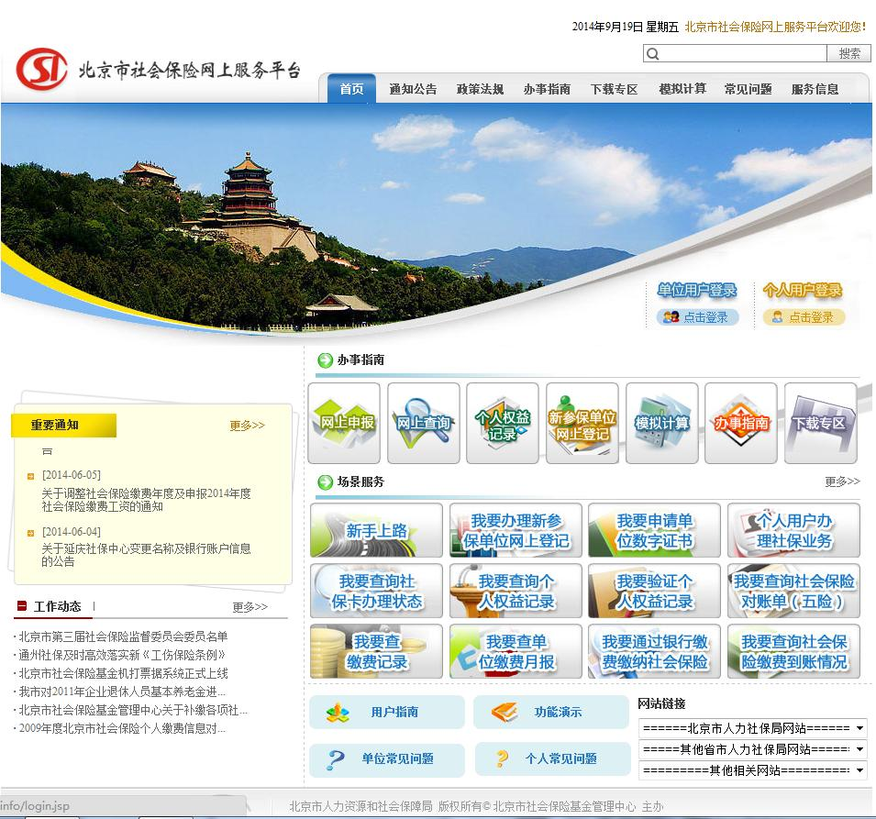

第二步：选择个人用户登录→“城镇居民用户登录”→“我要注册”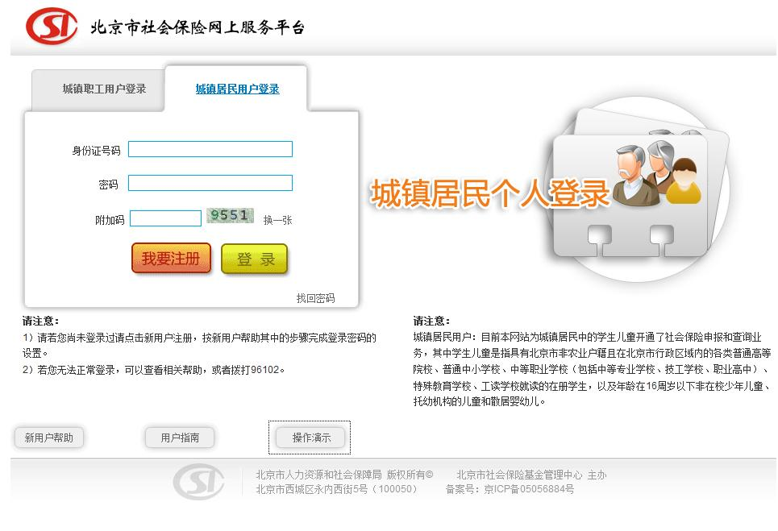
第三步：点击“我同意”
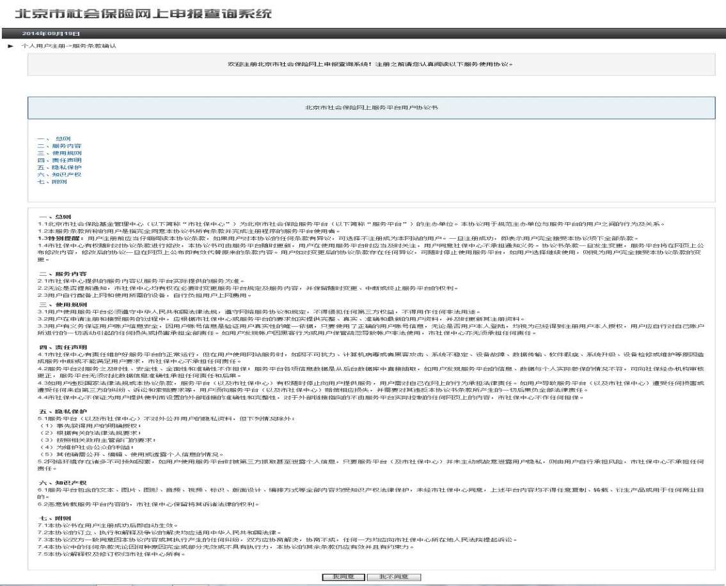

第四步：输入孩子的身份证号、社保卡号（社保卡条形码下方“十二”位的串号或“新发与补【换】社会保障卡领卡证明”右上方条形码号）、参保人手机号→点击“获取验证码”→输入手机验证码→点击“下一步”→设置登录密码、附加码后点击“提交”。
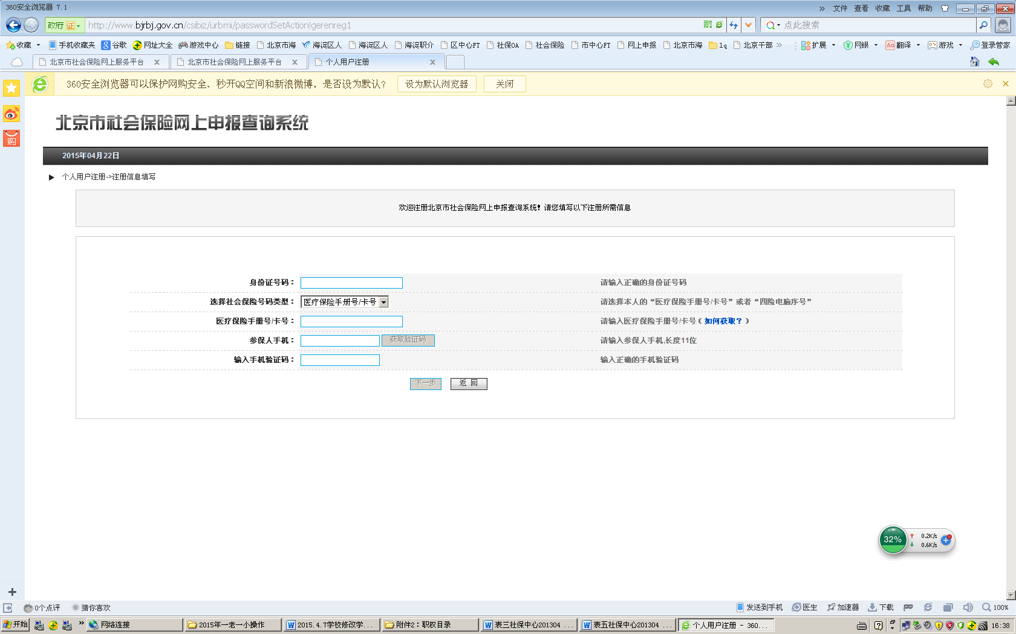

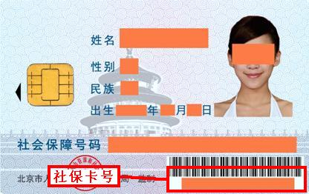
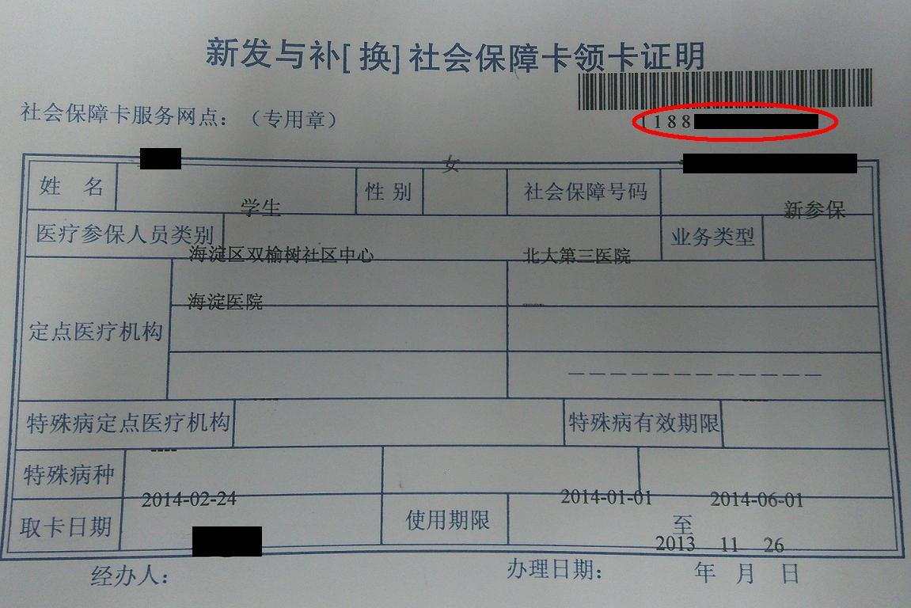

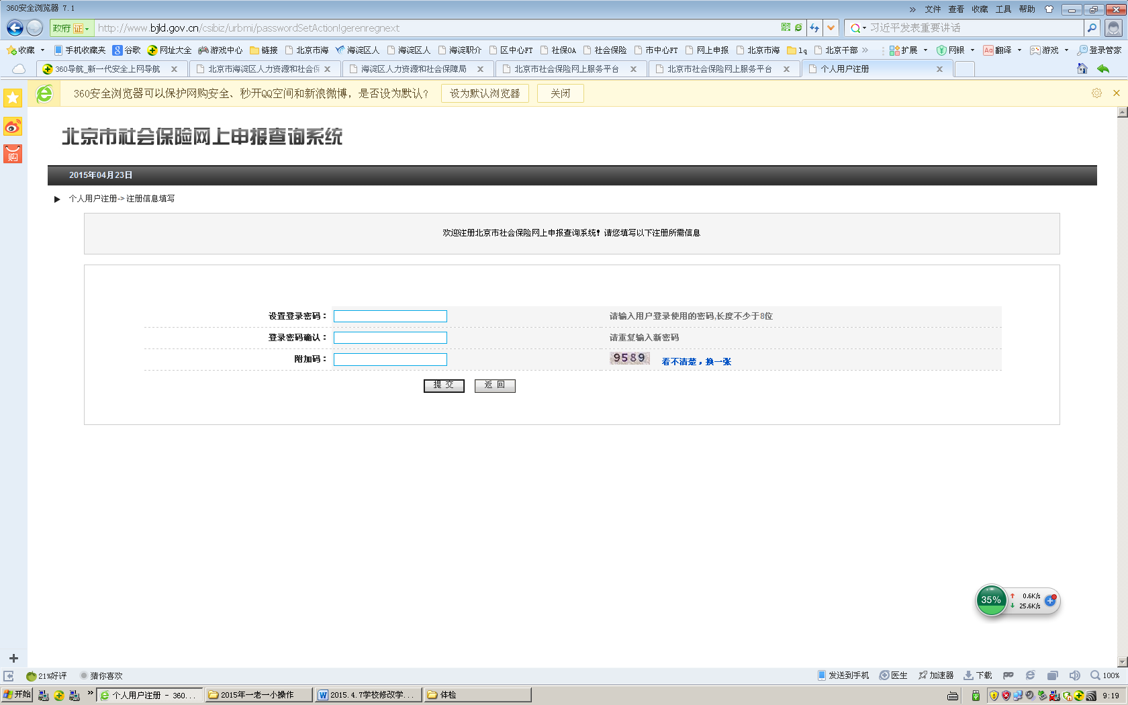
第五步：注册成功，返回主界面
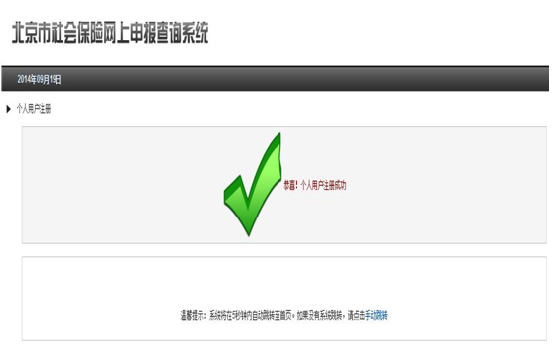

第六步：点击“网上申报”
第七步：个人用户登录→选择“城镇居民用户登录”→输入身份证号、密码、附加码→点击“登录”

第八步：点击“申报业务管理”下的“学生儿童缴费账户信息采集和变更”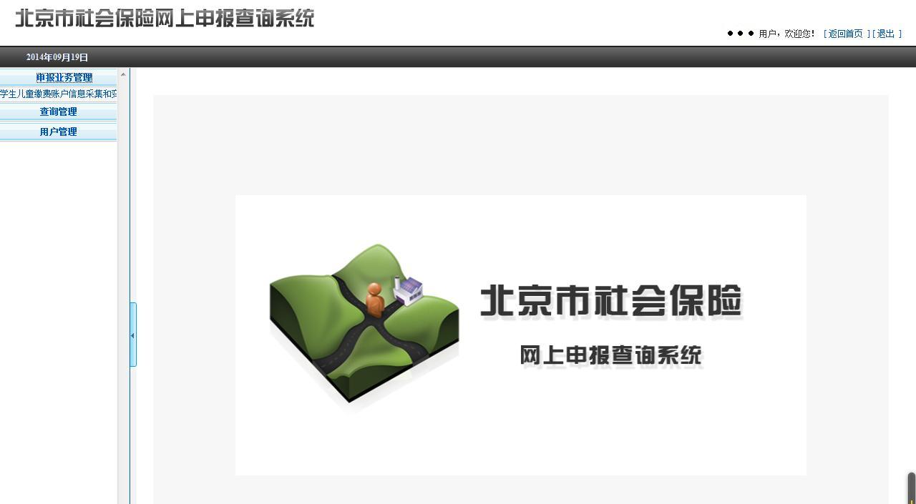

第九步：对屏幕下方的信息进行录入、修改（在修改项目前的方框中划钩）
开户证件类型：选择“身份证”
开户证件号码：以参保人名字开的扣款卡、折，录入参保人的身份证号码；以参保人亲属名字开的扣款卡、折，录入参保人亲属的身份证号码
缴费银行卡号或存折号：录入扣款卡、折的账号
参保人员亲属姓名：以参保人亲属名字开的扣款卡、折，录入亲属的姓名

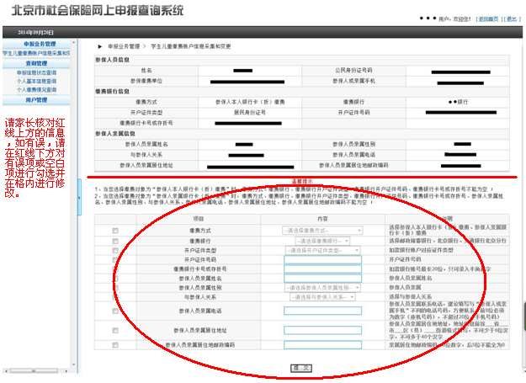

第十步：扣款信息修改完毕，点击“返回”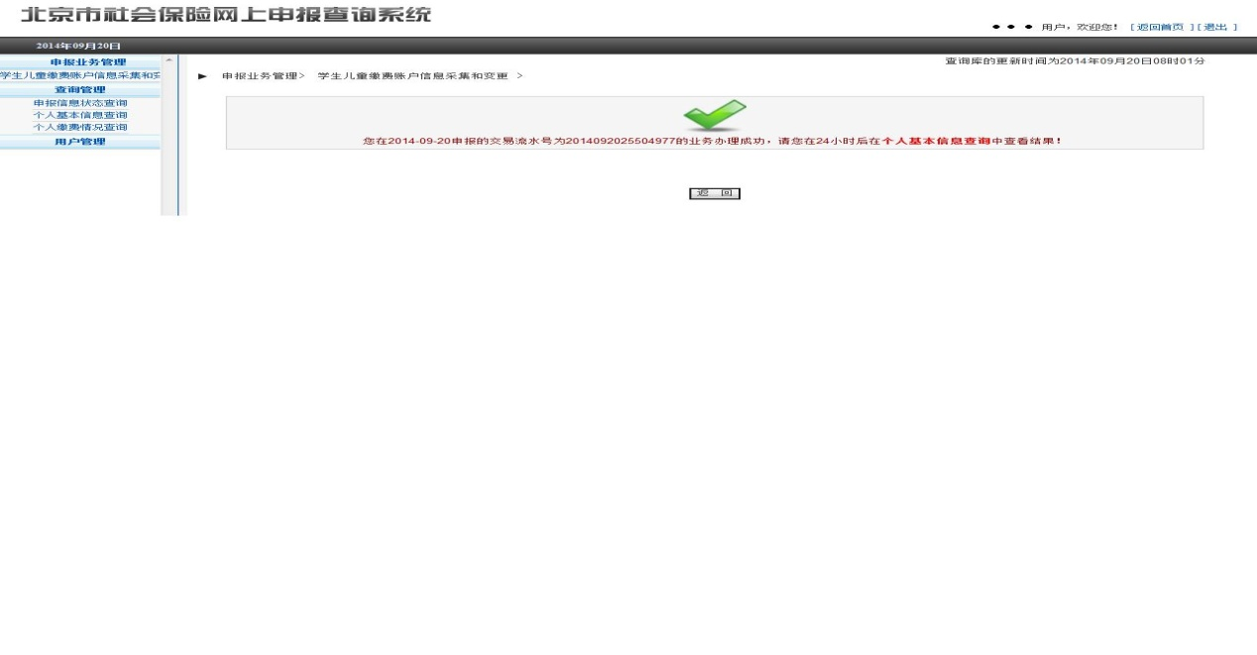

注意事项：
城镇居民医疗保险（一老一小）扣款不成功原因：城镇居民医疗保险（一老一小）采取委托银行扣款方式的，市社保中心会委托银行在每年9、10、11月的25日左右扣款，请您在扣款月的29日及时到开户银行查看账户余额，看看扣款是否成功。造成扣款不成功的原因主要有以下几种情况，请查明原因并在次月19日前完成信息修改，待下月进行再次扣款（11月为最后一个扣款月）。
1.余额不足：“一小”的缴费标准为160元，应在保证足额缴纳医疗保险费的基础上多存10元钱才能顺利扣款，一些家长只存了160元导致扣款不成功。
2.账户与姓名不匹配：选择为“医保参保人自交”，但是银行卡或存折却使用了亲属的，账户与姓名不一致导致扣款不成功。
3.无此账户：缴费银行选择有误或账户信息录入有误，请仔细核对开户行与账号信息。
4.其他：原因可能是多种情况，也许录了不能扣款的账户信息，比如北京银行医保个人账户的存折不能作为扣款存折使用；交通银行住房公积金的银行卡如果没有提取过住房公积金那么也是不能扣款的；家长录入扣款信息无误情况下，应为在银行开户行或许有些开户信息选项填写的不正确等等，家长应到开户行核实、修改。
5.参保信息有误：通过学校进行修改 海淀区社会保险基金管理中心
2015年4月

相关附件

附件1：

关于新参保人员制卡个人信息登记办法调整的有关事项

根据北京市社保中心《关于调整补充社会保险个人信息登记信息问题的通知》（京社保发[2010]36号）的精神，为保证新参加基本医疗保险的人员能尽快领到社保卡，同时也减轻参保单位的事务性负担，从2010年10月份起，将对新参保人员制卡个人信息登记的信息进行调整与补充，现就有关事宜通知如下：
一、首次参加本市城镇居民基本医疗保险的新参保人员需向参保单位提供以下材料：
（一）第二代《居民身份证》正、反页复印件；
（二）因故未办理第二代《居民身份证》的，提供《户口簿》中的本人页（如个人信息有变更，须同时提供变更页，身份证号码必须为18位）复印件；
（三）由专业照相馆拍摄或加洗的一寸免冠彩色白底证件照片1张。
（四）复印证件要求：
1.《居民身份证》只需复印有姓名和照片的页面、《户口簿》复印本人页，横向居中摆放，纵向复印在A4纸上；（如图1）
2.《户口簿》有变更页的，按上下摆放纵向复印在A4纸上。（如图2）

图1 图2
二、参保单位报送新参保人员材料要求：
（一）打印《个人参加城镇居民基本医疗保险信息登记表》（以下简称《登记表》）一式二份，并将参保人员提供的有效身份证件复印件粘贴在《登记表》的背面，同时将符合要求的照片粘贴在《登记表》中指定位置。参保人员的相关基础信息必须经参保人或监护人签字确认后，方可提交申报。
（二）粘贴有效身份证件复印件要求：将一份粘贴照片的《登记表》上方背面与有效身份证件复印件上方背面单边粘贴（图中黑色区域背面对齐粘贴）（如图3），并单独整理上报；另一份《登记表》无须与证件复印件进行粘贴。

图3

附件2：

符合本市教育行政部门规定

享受免收借读费的非本市城镇户籍的学生应收取的材料

参保人员在办理参保缴费手续时，除提供本人户口薄复印件外，还需分别提交下列相关证件、证明的复印件：
一、在京接受义务教育的华侨适龄子女，需提供侨办出具的《华侨子女来京接受义务教育证明信》、学生父母华侨证复印件或华侨证明、参保学生儿童出生证明复印件及译文。
二、原北京知青子女，提交区（县）人力资源和社会保障局开具的原北京下乡青年子女身份证明。
三、随军家属中的适龄儿童、少年，提交部队师（旅）级以上单位政治机关证明。
四、在京工作的博士后人员子女，提交全国博士后管委会开具的介绍信和进站函。
五、在京投资台商及其雇员（台胞）子女，提交教委出具的台胞子女在京就读批准书；、参保学生儿童的护照、户口本复印件。
六、本市引进人才子女、留学回国人员子女，提交父母的《北京市工作居住证》复印件。
七、父母一方有本市非农业户籍的学生儿童，提交父（母）的北京市户口簿复印件及我市乡镇人民政府或街道办事处开具的学生与父（母）关系证明。

附件3：

城镇居民派号材料

一、父（母）是北京市户口的香港、澳门、台湾学生儿童（所有表格、材料一式二份，加盖公章）：
1.出生证明复印件，外文的还需翻译成中文（要求盖翻译公司章或者到公证处公证后盖章）；
2.香港小孩提交香港永久性居民身份证复印件、港澳居民往来内地通行证复印件，澳门小孩提交护照复印件、港澳居民往来内地通行证复印件，台湾小孩提交台湾户口本复印件、护照复印件；
3.父（母）的北京市正式户口本首页、本人页复印件
4.父母的结婚证复印件；
5.派号申请（在社保所参保的家长自己写申请，社保所注明情况属实盖章；上幼儿园的由幼儿园出具；上学的学校由出具证明）；
6.《北京市社会保险个人信息变更表》。
二、父（母）持有《北京市工作居住证》的香港、澳门、台湾学生儿童（所有表格、材料一式二份，加盖公章）：
1.出生证明复印件，外文的还需翻译成中文（要求盖翻译公司章或者到公证处公证后盖章）；
2.香港小孩提交香港永久性居民身份证复印件、港澳居民往来内地通行证复印件，澳门小孩提交护照复印件、港澳居民往来内地通行证复印件，台湾小孩提交台湾户口本复印件、护照复印件；
3.父（母）的《北京市工作居住证》复印件；
4.父母的结婚证复印件；
5.派号申请（在社保所参保的家长自己写申请，社保所注明情况属实盖章；上幼儿园的由幼儿园出具；上学的学校由出具证明）；
6.《北京市社会保险个人信息变更表》。
三、在京接受义务教育的台胞子女（上小学之后才可办理派号及参保，所有材料一式二份，加盖公章）：
1.在京接受义务教育免收借读费的证明（由教委出具）；
2.台胞证或者台湾护照复印件；
3.父母一方的户口本首页、本人页复印件；
4.父母的结婚证复印件；
5.派号申请（在社保所参保的家长自己写申请，社保所注明情况属实盖章；上幼儿园的幼儿园出具；上学的学校由出具证明）；
6.《北京市社会保险个人信息变更表》。
四、在京接受义务教育的华侨子女（上小学之后才可办理派号及参保，所有材料一式二份，加盖公章）：
1.《华侨子女在京接收义务教育证明信》（由侨办开具）；
2.护照或签证复印件；
3.出生证明复印件，外文的还需翻译成中文（要求盖翻译公司章或者到公证处公证后盖章）；
4.父（母）的华侨证或者外国护照复印件；
5.父母结婚证复印件，外文的还需翻译成中文（要求盖翻译公司章或者到公证处公证后盖章）；
6.派号申请（上幼儿园的由幼儿园出具；上学的学校由出具证明）；
7.《北京市社会保险个人信息变更表》。

所有派号材料报送截止时间：11月15日

附件4：

办理学生儿童（一小）缴纳医保费卡、折信息确认表
（此联学校留存）

＿＿＿＿年级＿＿＿＿＿班学生＿＿＿＿＿家长已于2015年＿＿月＿＿日通过北京市社会保险网上服务平台准确提交了用于缴纳学生儿童基本医疗保险费的卡、折相关信息并足额存款。学校已告知9至11月为缴费期，由于个人原因造成扣款不成功，视为自动放弃参保机会，2016年不享受医疗保险待遇。
开户银行：＿＿＿＿＿＿＿＿＿＿
开户户名：＿＿＿＿＿＿＿＿＿＿
开户账号：＿＿＿＿＿＿＿＿＿＿
报给老师的手机号：＿＿＿＿＿＿
家长签名：
2015年 月 日
-----------------------------------------------------------
办理学生儿童（一小）缴纳医保费卡、折信息确认表
（此联家长留存）

＿＿＿＿年级＿＿＿＿＿班学生＿＿＿＿＿家长已于2015年＿＿月＿＿日通过北京市社会保险网上服务平台准确提交了用于缴纳学生儿童基本医疗保险费的卡、折相关信息并足额存款。学校已告知9至11月为缴费期，由于个人原因造成扣款不成功，视为自动放弃参保机会，2016年不享受医疗保险待遇。
开户银行：＿＿＿＿＿＿＿＿＿＿
开户户名：＿＿＿＿＿＿＿＿＿＿
开户账号：＿＿＿＿＿＿＿＿＿＿
报给老师的手机号：＿＿＿＿＿＿
家长签名：
2015年 月 日
备注：孩子升学或转学，9月份请将此联复印件交新学校，作为申请参保续费材料

附件5：

2016年度城镇居民（一小）

基本医疗保险参（续）保确认表

＿＿＿＿＿＿年级＿＿＿＿＿＿班学生＿＿＿＿＿因＿＿＿＿＿＿＿＿＿＿＿＿＿＿＿＿原因，不在学校参保2016年度学生儿童保险。

家长签名：
2015年 月 日

＿＿＿＿＿＿年级＿＿＿＿＿＿班学生＿＿＿＿＿在学校参保2016年度学生儿童保险。

家长签名：
2015年 月 日

附件6：

致海淀区学生儿童家长的一封信
学生儿童家长：
您好！今年的学生儿童参保缴费工作就要开始了。
自今年起，一小缴费方式发生了变化，由原来的现金缴费改为通过学生的银行卡、折缴费。家长需按以下四步操作：
1.到北京银行或邮政储蓄银行的营业网点，以学生的名义开立北京银行京卡（借记卡）或邮政储蓄存折（告诉银行开的卡、折是用于一老一小扣款）并存入至少一个年度的医保费（今年的缴费标准为160元，为避免有的银行不能0余额扣款，请您在缴费标准基础上多存10元钱。建议多存几个年度的医保费，避免以后因遗忘未缴费而影响享受医保待遇）。
2.根据学校安排，向学校报送家长手机号（此手机号用于家长登陆北京市社会保险网上服务平台获取验证码后录入用于缴费的卡、折信息、查询参保信息）。
3.学校申报完家长的手机号后，家长就可以登陆北京市社会保险网上服务平台（http://www.bjrbj.gov.cn/csibiz）录入用于缴费的卡、折等相关信息，此工作在2015年6月25日前完成。将学校发放的《2016年度城镇居民（一小）基本医疗保险网上修改扣款信息确认表》6月底前交给学校并向学校申请2016年度参保、续费。
4.2015年9月银行第一次扣款后，家长请于9月29日后到开户银行查询扣款是否成功。对于扣款不成功的，请及时核对扣款失败原因。（原因为“余额不足”的，需于次月20日前到银行存入足额存款；扣款失败原因为“账户与姓名不匹配”或“无此账户”的，需于次月19日前登录网上服务平台仔细核对并修改扣款信息；扣款失败原因为“其他”的，需于次月19日前与开户银行核实卡折是否能够正常扣款，并登录网上服务平台核对修改扣款信息；参保信息有误的，通过学校进行修改）以便10月、11月再次扣款。11月还扣款不成功将不能享受2016年医疗保险待遇。

附件7：

学校、托幼机构2016年度

城镇居民医保参（续）保情况统计表

我单位在册学生儿童总数为人，其中符合参保条件人员（包括本市户籍学生与“六类人”）共计人；不符合参保条件人。
符合参保条件学生儿童的参（续）保情况如下：

人员类别 | 总人数 | 参（续）保人数 | 自愿放弃参（续）保人数
本市户籍学生
“六类人”
合计

校长签字： 学校公章：

经办人签字： 日期 ：

